1.pielikums informatīvajam ziņojumam
„Par nekustamā īpašuma nodokļa piemērošanas jautājumiem un ietekmi uz nodokļa iekasēšanu, ja telpu grupām netiek ievēroti Ministru kabineta 2009.gada 22.decembra
noteikumos Nr.1620 „Noteikumi par būvju klasifikāciju” noteiktie lietošanas veidi”

Piemēri Kadastra informācijas sistēmā reģistrēto datu neaktualizēšanai
Nr.p.k. | Adrese | Informācija Kadastra informācijas sistēmā | Situācija apvidū
1. | Pērses iela 14 | Ēkas nosaukums „Dzīvojamā ēka”.  Ēkas galvenais lietošanas veids 1122 „Triju vai vairāku dzīvokļu mājas”.  Ēkā ir 11 dzīvokļi (telpu grupas 002-012) ar lietošanas veidu 1122 „Triju vai vairāku dzīvokļu mājas dzīvojamo telpu grupa”, bet atlikušās telpu grupas (901-904) ir koplietošanas telpu grupas ar lietošanas veidu 1200 „Koplietošanas telpu grupa”. | Situācija apvidū liecina, ka vismaz 1/2 no telpu grupām ir nedzīvojamās, ņemot vērā pie ārdurvīm piestiprinātas plāksnītes ar informāciju:  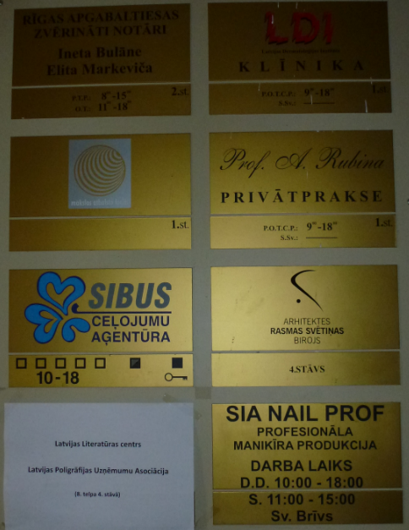
2. | Rūpniecības iela 17 | Ēkas nosaukums „Dzīvojamā māja”.  Ēkas galvenais lietošanas veids 1122 „Triju un vairāku dzīvokļu mājas”.  Ēkā ir 13 dzīvokļi (telpu grupas 001-013) ar lietošanas veidu 1122 „Triju vai vairāku dzīvokļu mājas dzīvojamo telpu grupa”.  Viena ražošanas telpu grupa (014) ar nosaukumu „Darbnīca” un lietošanas veidu 1251 „Rūpnieciskās ražošanas telpu grupa” un trīs koplietošanas telpu grupas (901-903) ar lietošanas veidu 1200 „Koplietošanas telpu grupa”. | Pie ēkas ārdurvīm piestiprinātas plāksnītes liecina,  ka vairākos dzīvokļos notiek saimnieciskā darbība:  SIA „Dzieti” - Nekustamā īpašuma un kustamās mantas vērtēšana (http://www.dzieti.lv) un  SIA „Zeize” – spiedogu ražošana  (http://www.zeize.lv)  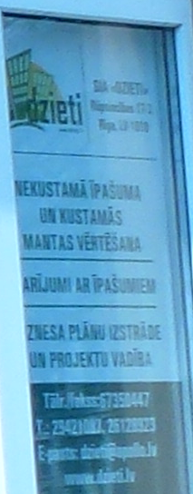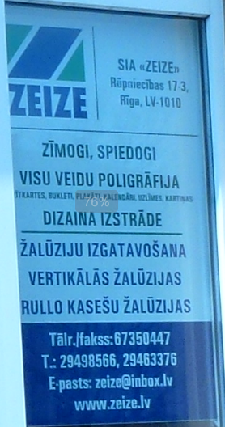  SIA „Konsultācijas jums apsaimniekošana” (www.konsultacijas.lv)  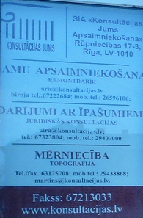  Zvērinātā notāra pakalpojumi  http://www.notary.lv/ilze.freidenfelde/  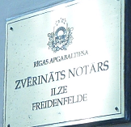
3. | Stabu iela 6 | Ēkas nosaukums „Dzīvojamā ēka”.  Ēkas galvenais lietošanas veids 1122 „Triju vai vairāku dzīvokļu mājas”.  Ēkā ir 19 dzīvokļi (telpu grupas 001-018 un 022) ar lietošanas veidu 1122 „Triju vai vairāku dzīvokļu mājas dzīvojamo telpu grupa”.  Vienīgās nedzīvojamās telpu grupas ir:  pazemes stāvā esošā „Biroju telpas” telpu grupa (019) ar lietošanas veidu 1220 „Biroja telpu grupa”;  pazemes stāvā esošā „Noliktava” telpu grupa (020) ar lietošanas veidu 1252 „Rezervuāra, bunkura, silosa, noliktavas telpu grupa”;  pazemes stāvā esošā „Tējnīca” telpu grupa (021) ar lietošanas veidu 1230 „Vairumtirdzniecības un mazumtirdzniecības telpu grupa”;  pazemes stāvā esošā „Kafejnīca” telpu grupa (023) ar lietošanas veidu 1230 „Vairumtirdzniecības un mazumtirdzniecības telpu grupa”  un koplietošanas telpas (901-903) ar lietošanas veidu 1200 „Koplietošanas telpu grupa”. | Pie ēkas ārdurvīm piestiprinātās plāksnītes:  http://mansberns.lv  http://cef.lv/  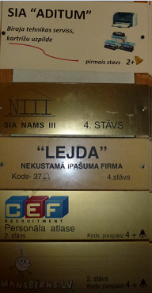
4. | Marijas iela 21 | Ēkas nosaukums ”Dzīvojamā ēka”.  Ēkas galvenais lietošanas veids 1122 „Triju vai vairāku dzīvokļu mājas”.  Tikai masveida apsekošanā iegūtie dati (datu par telpu grupām nav, jo nav veikta to uzmērīšana). | 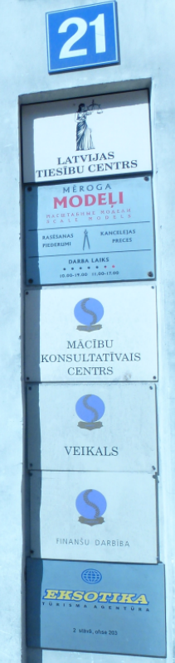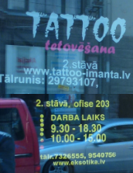  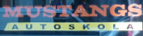

Tieslietu ministrs J.Bordāns

27.09.2013. 14:23
390
A.Rausis
67038676, aldis.rausis@vzd.gov.lv

